МИНИСТЕРСТВО ОБРАЗОВАНИЯ И НАУКИ   
РОССИЙСКОЙ ФЕДЕРАЦИИ

Федеральное государственное автономное образовательное учреждение высшего образования «Самарский национальный исследовательский университет имени академика С.П. Королева (Самарский университет)»  
  
Факультет информатики  
Кафедра программных систем

Дисциплина  
«Компьютерная графика»

**РЕФЕРАТ**по теме «Текстуры»

Студент: Гижевская В.Д.  
Группа: 6313-020302D  
  
Преподаватель: Кудрина М.А.

Самара 2020

Оглавление

1. Общая информация 3

2. Текстура и фактура 3

3. Параметры 4

3.1. Размер 4

3.2. Тип 4

4. Способы получения 5

Список использованных источников 6

## 1. Общая информация

Текстура — изображение, воспроизводящее визуальные свойства каких-либо поверхностей или объектов. В отличие от рисунка, к текстуре не применяются нормы и требования композиции, поскольку текстура сама по себе художественным произведением не является, хотя и может иногда выступать доминантой в художественном произведении.

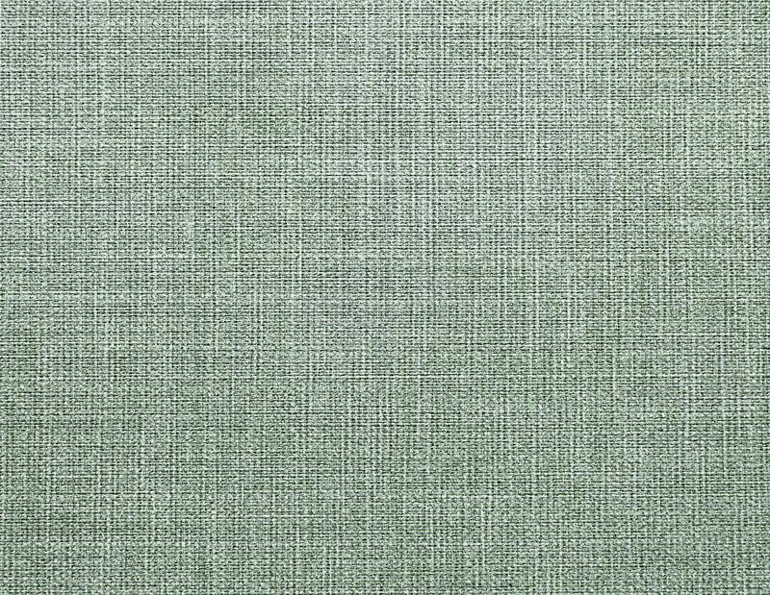

Рисунок 1 – Текстура ткани

В компьютерной графике текстурами часто называют растровые цифровые изображения, содержащие текстурные элементы.

Текстуру часто ошибочно называют фоном. Понятие фона относится к перспективному месту на изображении, заднему плану. Текстура же в этом смысле — это изображение, визуально отображающее совокупность свойств поверхности какого-либо объекта — реального или вымышленного.

## 2. Текстура и фактура

Понятия текстура и фактура - очень тесно связаны. Многие предметы и вещества, окружающие нас, имеют текстуру и фактуру. Если вы прикоснётесь к отколотому от скалы камню, то ощутите на кончинах пальцев его шершавую и в трещинках поверхность. Позже, если вы увидите поверхность камня, отображённую в двухмерном рисунке, она вызовет у вас определённые ассоциации и ощущения. Итак, фактура - это свойства материала, предмета, которые мы ощущаем при прикосновении к нему. Фактурами в своей работе пользуются художники-декораторы, дизайнеры по интерьеру. Грубо говоря, фактура - это то, к чему мы можем прикоснуться, и ощутить, что оно действительно шершавое или гладкое, или колючее.

Художник или дизайнер использует в своей работе текстуры - двухмерные картинки, на которых при помощи цвета, света и тени, он создаёт иллюзию, что эта поверхность каменная, шершавая, холодная, мокрая и т.д.

Создать текстуру с нуля в графическом редакторе очень сложно, если там не предусмотрены специальные фильтры и функции для этого. Как правило, у дизайнера в запасе есть коллекция с текстурами, которые он достаёт в нужное время, как фокусник карту из рукава. Иногда дизайнеру приходится самому создавать текстуры, это не сложно, нужно лишь иметь некоторые представления о свойствах материалов и поверхностей

## 3. Параметры

## 3.1. Размер

## Для цифрового художника предпочтительнее использовать текстуры большого размера, даже если результат его работы по размеру меньше, чем сами текстуры. Это связано с эффектом антиалиасинга, возникающем, если пытаться увеличивать текстурное изображение в графическом редакторе.

## Сгла́живание (англ. anti-aliasing) — технология, используемая для устранения эффекта «зубчатости», возникающего на краях одновременно выводимого на экран множества отдельных друг от друга плоских или объёмных изображений.

## При увеличении с антиалиасингом образуется размытость изображения — результат работы программных алгоритмов вычисления и усреднения цвета — что может существенно снизить качество текстуры на создаваемом изображении. В противоположность этому, при уменьшении большого изображения такие эффекты незаметны. Поэтому текстуры большого размера (англ. high resolution) более ценны как инструмент художника. Размер текстур, точно так же, как и размеры обычных растровых изображений, измеряют в пикселях.

## 3.2. Тип

Общепринятой классификации текстур по типам не существует, однако все же возможно выделить некоторые типы:

* По эффектам при замощении: обычные (или шовные) и бесшовные текстуры (англ. Seamless patterns). Бесшовные текстуры при сочленении не образуют видимого шва, то есть нарушения текстурного рисунка, поэтому ими можно безболезненно замостить холст сколь угодно большого размера. Бесшовные текстуры часто называют паттернами, что является калькой с англ. pattern — узор. К примеру, в растровом графическом редакторе Adobe Photoshop во многих последних версиях имеются предустановленные бесшовные текстуры для замощения холста.
* По типу изображаемой текстуры (список неполон):
  + текстуры природных объектов (древесная кора, листья, небо и т. д.);
  + текстуры поверхностей из различных материалов (деревянные, металлические, глиняные, каменные, бумажные поверхности и т. д.);
  + текстуры шума, ветра, царапин, выщербленности, иных повреждений;
  + абстрактные текстуры, на которых не изображены объекты, но имеется более-менее однородный фон и так далее.

## 4. Способы получения

## К способам получения текстур относятся:

## фотографирование объекта, содержащего текстуру, на цифровую фотокамеру, с опциональной пост-обработкой в графическом редакторе;

## сканирование объекта, содержащего текстуру. Недостаток этого способа в том, что, при превалирующей распространенности сканеров планшетного типа, объемные элементы (к примеру, габаритный деревянный щит) отсканировать трудно или вовсе невозможно;

## отрисовка текстуры «с нуля» в графическом редакторе. Таким образом создаются, как правило, абстрактные текстуры, которым нет аналога в окружающем мире.

## Список использованных источников

1. СТО 02068410-004-2018 Общие требования к учебным текстовым документами [Текст]. - Самара: Самарский университет, 2018 - 36 с.
2. Кудрина М.А. Лекции по компьютерной графике
3. [Wikipedia](https://ru.wikipedia.org/wiki/Текстура_(изображение))